3e annÉe du primaire
Semaine du 4 mai 2020
Coucou mes grands,
Voici une activité de conjugaison de verbes, question d’être prêts pour des combats de verbes 😉.
Mme Sabrina
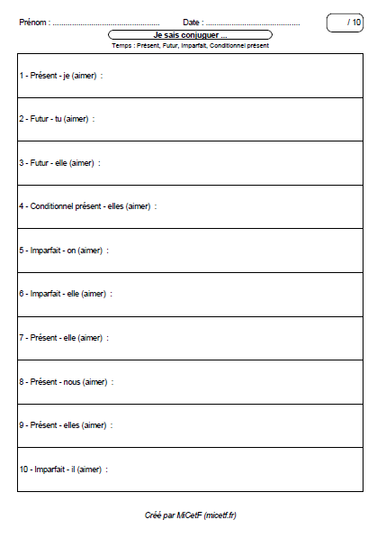

Bonification en musique 3e-6e année

Salut!
J’espère que tout va bien pour toi et que la musique t’aide à passer tes journées dans la bonne humeur!
Je te propose pour cette semaine une activité d’appréciation à partir d’une chanson que tu écoutes beaucoup ces temps-ci.
- Donne les informations de base (nom de la pièce, de l’artiste, le style).
- Explique pourquoi tu l’aimes, quels instruments tu peux identifier, si le rythme est dansant ou apaisant, etc.
- Explique aussi comment elle te fait sentir, quelles émotions tu ressens en l’écoutant (donne de l’énergie, m’apaise, me rend heureux, souriant, triste, énervé, etc).
Tu peux faire cette activité en l’écrivant ou en t’enregistrant (audio ou vidéo). Tu peux partager ton appréciation aux membres de ta famille et aussi me l’envoyer si tu désires! Mon adresse courriel est : eric.chamberland@csp.qc.ca.
Je te partage aussi un lien vers une vidéo qui m’a bien fait rire et qui a dû prendre des heures de travail pour le doublage! On va espérer que les orchestres symphoniques ne vont pas sonner comme ça quand elles vont recommencer à faire des concerts!
Les trompettes me font particulièrement rire!
https://youtu.be/CWtvbXmWqz4
Bonne semaine et prends bien soin de toi!
M. Éric

La ligue Mikado 1
Consigne à l’élève 1
Matériel requis 1
Information aux parents 1
Annexe – La ligue Mikado 2
Grocery Shopping to Cook a Giant Cookie 3
Consigne à l’élève 3
Matériel requis 3
Information aux parents 3
Annexe – Grocery Shopping to Cook a Giant Cookie 4
Jeu d’association : les multiplications 5
Consigne à l’élève 5
Matériel requis 5
Information aux parents 5
Annexe – Les nombres 6
Annexe – Les dominos 7
Annexe – Les multiplications 8
Annexe – Les solutions 9
Observe attentivement! 10
Consigne à l’élève 10
Matériel requis 10
Information aux parents 10
Annexe – Observe attentivement! 11
Les os du corps humain et passe à l’action 12
Consigne à l’élève 12
Matériel requis 12
Information aux parents 12

Détective au travail! 13
Consigne à l’élève 13
Matériel requis 13
Information aux parents 13
Annexe – Détective au travail! 14
Annexe – Détective au travail! (suite) 15
Défi moteur 16
Consigne à l’élève 16
Matériel requis 16
Information aux parents 16
Annexe – Défi moteur 17
Annexe – Défi moteur (suite) 18
Pourquoi les parents décident-ils? 19
Consigne à l’élève 19
Matériel requis 19
Information aux parents 19
Les atouts et les contraintes du territoire 20
Consigne à l’élève 20
Matériel requis 20
Information aux parents 20

Français, langue d’enseignement

La ligue Mikado

Consigne à l’élève
- Tu devras écouter une histoire qui aborde les conflits. Elle est offerte en balado sur le site de Radio-Canada. Tu pourras sûrement en tirer de bons conseils pour toi et tes ami(e)s.
- Avant de commencer à écouter l’histoire, pose-toi ces questions :
- Quelles sont les raisons qui mènent à des chicanes, par exemple au sein d’une équipe de sport dans laquelle tu joues?
- Connais-tu des stratégies pour assurer le bon déroulement d’une partie?

- Ton intention d’écoute consiste à découvrir les règles spéciales de cette ligue de hockey.
- Écoute le balado intitulé la Ligue de Mikado.
- Consulte maintenant la fiche en annexe où tu pourras écrire le résumé des règles en y ajoutant des dessins explicatifs.

Matériel requis
Un ordinateur, une tablette ou un téléphone cellulaire pour écouter le balado.
Un crayon.

Information aux parents

À propos de l’activité
Votre enfant s’exercera à :
- Se familiariser avec l’écoute d’un balado;
- Connaître les règles de la ligue de Mikado;
- Connaître de nouvelles façons de résoudre des conflits dans les sports.
Vous pourriez :
- Écouter le balado avec votre enfant;
- Poser des questions à votre enfant sur ce qu’il a appris.

Français, langue d’enseignement

Annexe – La ligue Mikado
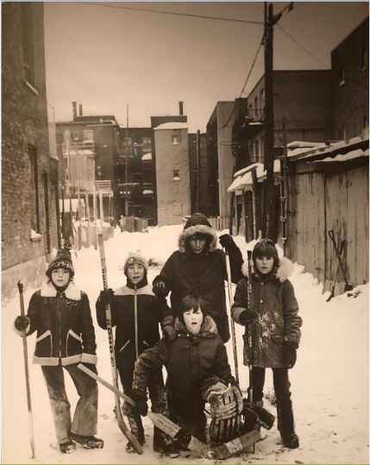
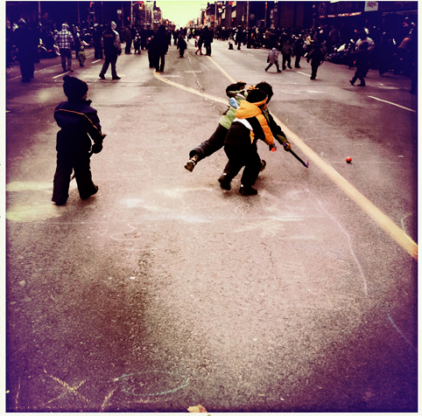

Photos de Flickr
Creatives Commons

Règle nº 1
________________________________________________________________________________________________

Règle nº 2
________________________________________________________________________________________________

Règle nº 3
________________________________________________________________________________________________

Anglais, langue seconde

Grocery Shopping to Cook a Giant Cookie

Consigne à l’élève
Les circulaires que tes parents reçoivent par la poste ou par courriel sont utiles puisqu’elles peuvent leur faire réaliser des économies. Savais-tu qu’elles peuvent également être utiles pour nous apprendre le nom des aliments en anglais?

- Regarde la circulaire (papier ou en ligne) d’une chaîne d’alimentation.
- Remarque que les circulaires sont bilingues.
- Essaie de remplir l’Alpha-Box en annexe en y inscrivant un aliment pour chaque lettre de l’alphabet. Tu peux découper et coller l’aliment et dire son nom à voix haute en anglais, ou tu peux simplement l’écrire et le nommer si tu n’as pas accès à des circulaires papier.
- Écoute la recette et essaie de trouver les ingrédients dans les circulaires.
- Coche les ingrédients que tu as à la maison.
- Si tu as tout, tu peux faire cette recette avec un adulte.

Matériel requis
Des circulaires de différentes chaînes d’alimentation (papier ou en ligne).
Clique ici pour visionner la vidéo de la recette.

Information aux parents

À propos de l’activité
Votre enfant explorera les circulaires de chaînes d’alimentation et remplira un abécédaire. Puis, il visionnera la vidéo d’une recette et devra trouver les ingrédients de la recette dans les circulaires.
Vous pourriez :
- Faire la recette avec votre enfant et lui demander (en anglais) de vous passer les ingrédients.
Source : Activité proposée par les conseillères pédagogiques Bonny-Ann Cameron, de la Commission scolaire de la Capitale, Julie Proteau, de la Commission scolaire des Grandes-Seigneuries, Isabelle Giroux, de la Commission scolaire de la Rivière-du-Nord, et Lysiane Dallaire, enseignante-ressource à la Commission scolaire de la Rivière-du-Nord.

Anglais, langue seconde

Annexe – Grocery Shopping to Cook a Giant Cookie

ALPHA-BOX
A | B | C | D | E | F
G | H | I | J | K | L
M | N | O | P | Q | R
S | T | U | V | W | X
Y | Z

Mathématique

Jeu d’association : les multiplications

Consigne à l’élève
- Découpe les cartes de jeu et mélange-les. Tu trouveras trois sortes de cartes : les nombres, les dominos et les multiplications.
- Assemble par paquet de trois les cartes qui représentent le même nombre. Voici un exemple :


Matériel requis
Les cartes de jeu qui se trouvent aux pages suivantes.
Une paire de ciseaux.
Le solutionnaire, pour les parents, qui se trouve à la dernière annexe.
Note : Si tu n’as pas la possibilité d’imprimer les cartes de jeu, tu peux faire les associations directement à l’écran.

Information aux parents

À propos de l’activité
Le but de cette activité est d’amener l’élève à concevoir différentes façons de représenter un nombre. Cette activité peut être réalisée avec les enfants de 3e et de 4e année.
Votre enfant s’exercera à :
- Lire un nombre naturel;
- Associer un nombre à différentes représentations;
- Faire des multiplications.
Vous pourriez :
- Jouer avec votre enfant;
- Demander à votre enfant de nommer les nombres;
- Demander à votre enfant d’expliquer chacune des associations;
- Limiter le nombre de cartes de jeu (par exemple : utiliser seulement les nombres et les dominos ou utiliser moins de cartes de chaque sorte);
- Créer un jeu de mémoire en retournant les cartes face contre table et en tentant de trouver les trios à tour de rôle;
- Jouer à une version en ligne en accédant au site Mathies.

Mathématique

Annexe – Les nombres
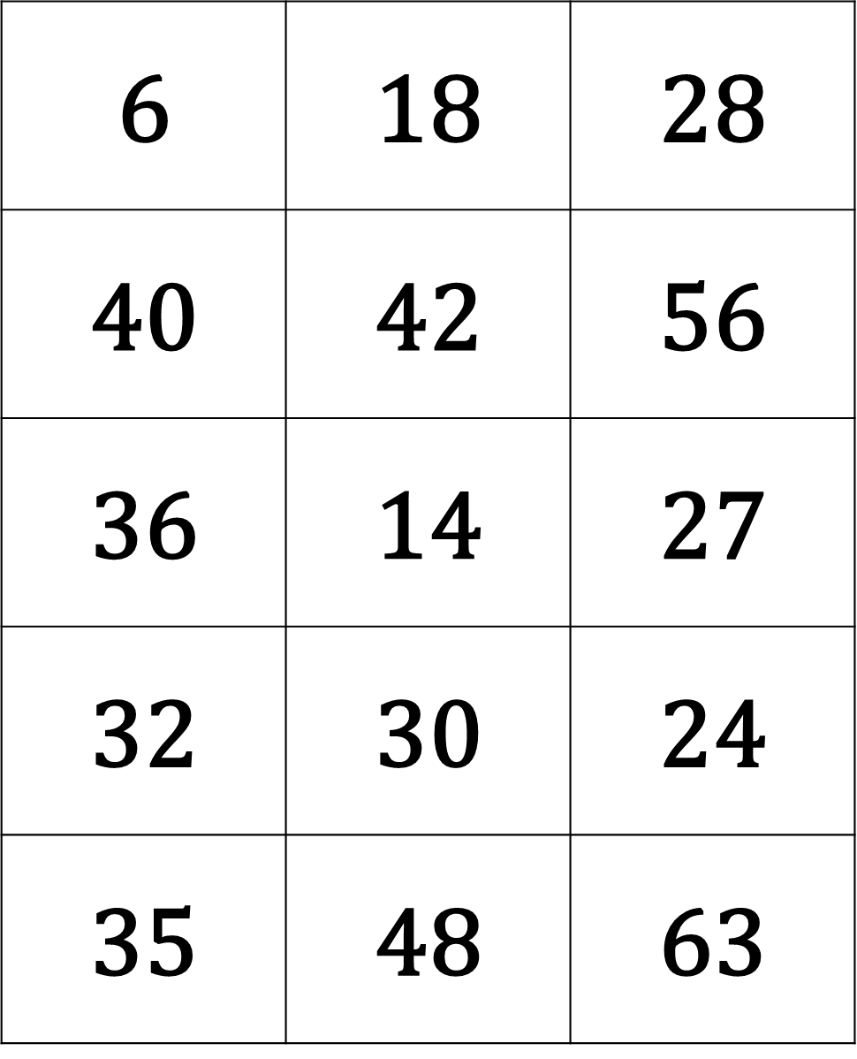

Mathématique

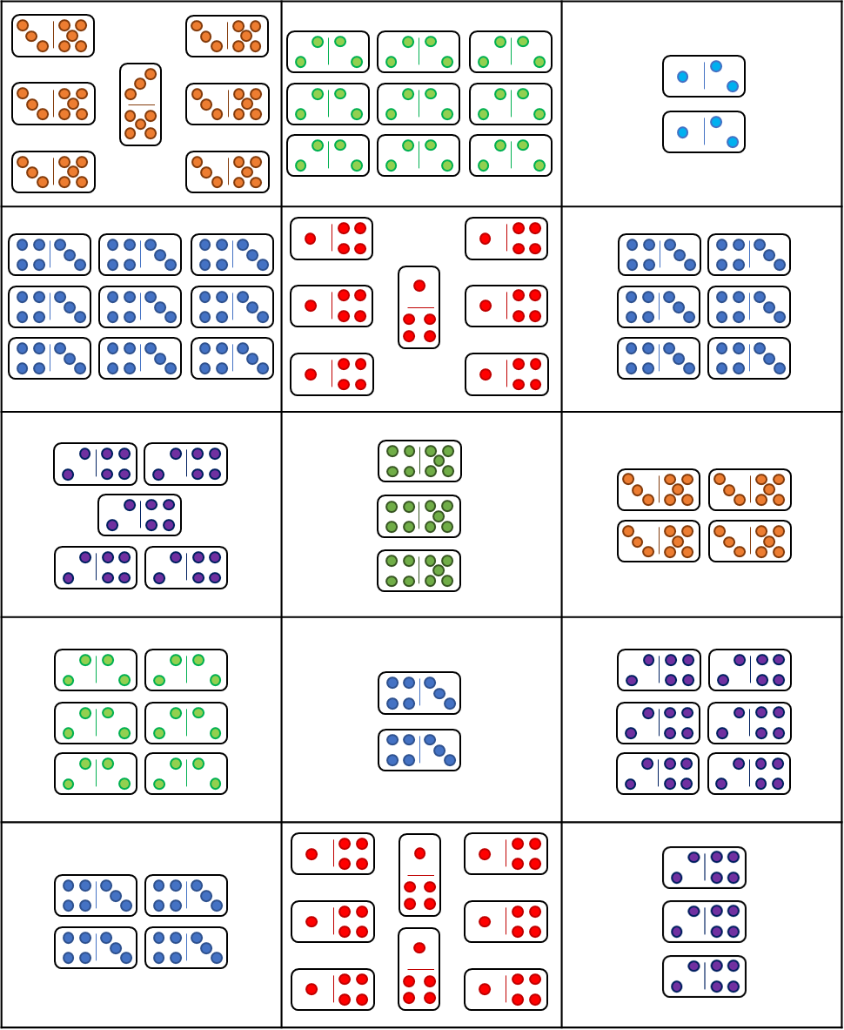
Annexe – Les dominos

Mathématique

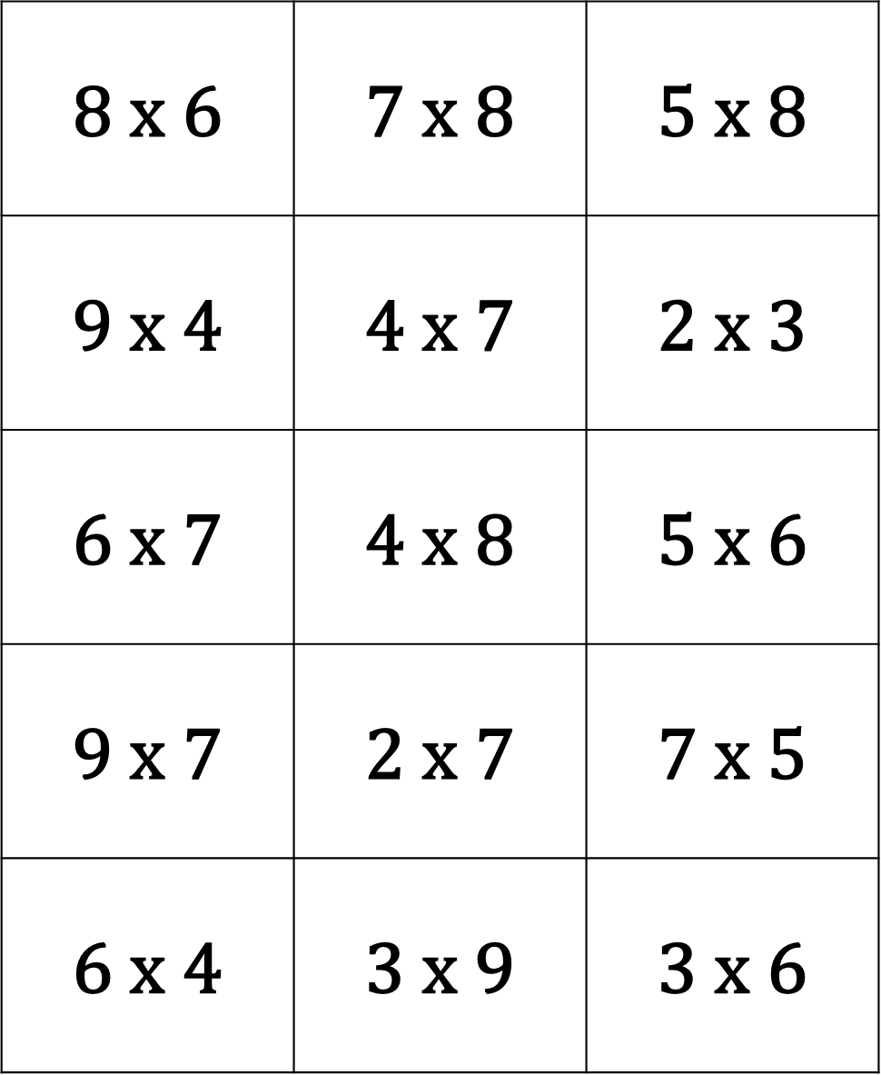
Annexe – Les multiplications

Mathématique

Annexe – Les solutions
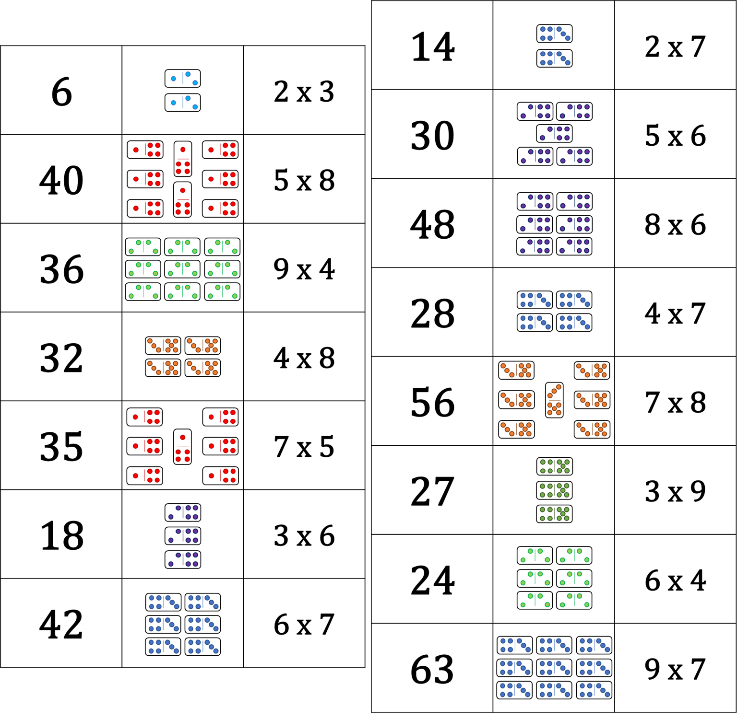

Science et technologie

Observe attentivement!

Consigne à l’élève
- Exerce ton sens de l’observation en regardant attentivement des objets qui se ressemblent beaucoup. Tu dois découvrir et observer les détails qui te permettront de distinguer les uns des autres des objets très semblables
- Dessine l’objet que tu as choisi en insistant sur les détails qui le caractérisent afin de le reconnaître parmi les autres. Guide-toi sur les consignes que tu trouveras à l’annexe intitulée Observe attentivement!

Matériel requis
Un plateau sur lequel déposer des objets semblables (morceaux de papier déchirés, cailloux, biscuits, pommes, bâtonnets à café, etc).
Des feuilles.
Un crayon.

Information aux parents

À propos de l’activité
Votre enfant s’exercera à :
- Solliciter son sens de l’observation en regardant attentivement des objets semblables;
- Réaliser un dessin d’observation.
Vous pourriez :
- Vérifier si votre enfant a bien compris les consignes;
- Aider votre enfant à repérer des détails particuliers qui permettent de distinguer les objets les uns des autres et à les dessiner;
- Jouer avec votre enfant à reconnaître l’objet qu’il a dessiné parmi les objets réunis.
Note : Cette activité s’adresse tant aux élèves de 4e qu’à ceux de 3e année. Toutefois, on peut augmenter le nombre d’objets semblables à observer pour les enfants de 4e année.

Science et technologie

Annexe – Observe attentivement!

Consigne à l’élève
- Nos sens sont des outils qui peuvent nous aider à bien percevoir l’environnement qui nous entoure. À nouveau, tu vas exercer ton sens de l’observation. Cette fois, tu es invité à utiliser tes yeux et le dessin d’observation.
- Il t’est proposé ici d’exercer ta vue en observant et en dessinant un objet. Il s’agit de remarquer les détails et de les reproduire le plus fidèlement possible dans un dessin. Ce dessin d’observation servira à un membre de ta famille, qui devra reconnaître l’objet parmi plusieurs autres très semblables.

Pour commencer
- Réunis 8 à 10 objets très semblables sur un plateau (des biscuits, des papiers déchirés, des bâtonnets, des cailloux, etc.).
- Choisis un objet parmi ceux que tu as réunis et observe-le attentivement. Remarque les détails qui permettent de le distinguer des autres (des formes particulières sur la surface de l’objet, des couleurs, des marques, des motifs, etc.).
- Dessine l’objet en insistant sur les détails qui le caractérisent.
- Si cela est possible, essaie de respecter la grandeur réelle de l’objet.
- Trace des traits fins.
- Dessine avec précision les détails que tu as remarqués.
- Tu peux faire plusieurs essais avant de réaliser ton dessin pour de bon. Plus tu t’exerceras, meilleur sera ton dessin d’observation.

À toi de jouer!
- Maintenant, demande à quelqu’un de ta famille de participer à l’activité.
- Présente-lui les objets que tu as réunis sur le plateau. Donne-lui ensuite ton dessin et demande-lui de reconnaître l’objet que tu as dessiné parmi les autres. Tu peux l’aider en lui faisant observer des détails que tu as dessinés et qui caractérisent ton objet.

Éducation physique et à la santé

Les os du corps humain et passe à l’action

Consigne à l’élève
- Activité1 : Les os du corps humain
- Connaître des os du corps humain et savoir les situer au bon endroit.
- Consulte ce document pour effectuer l’activité.

- Activité 2 : Passe à l’action
- Expérimente les entraînements mini-step.
- Échauffe-toi.
- Réalise la série de 9 mouvements proposés sur une marche d’escalier ou un bloc.

Consulte le site Reste actif! pour accéder à l’ensemble des activités proposées au primaire et au secondaire, aux activités spéciales et à d’autres ressources.

Matériel requis
Un step (facutatif).

Information aux parents

À propos de l’activité
Votre enfant s’exercera à :
- S’informer sur les os du corps humain;
- Expérimenter les entraînements mini-step.
Vous pourriez :
- Soutenir votre enfant dans son apprentissage en le questionnant sur ce qu’il a appris à propos des os du corps humain;
- Faire les activités avec lui ou alterner l’accompagnement et l’autonomie, selon l’activité.

Musique

Détective au travail!

Consigne à l’élève
- Trouve le plus de sons possibles lors d’une promenade à l’extérieur et classe-les selon leurs « qualités ».
- Voir le document en annexe pour la description complète de l’activité.

Matériel requis
Le document fourni en annexe.
Un crayon.

Information aux parents

À propos de l’activité
Votre enfant s’exercera à :
- Utiliser ses capacités auditives pour distinguer les sons.
Vous pourriez :
- Lire les consignes de l’activité et vérifier si votre enfant les a bien comprises;
- Participer à l’activité en amenant votre enfant faire une promenade;
- Aider votre enfant à écrire certains mots.

Musique

Annexe – Détective au travail!

Proposition d’activité
On dit des détectives qu’ils ont des yeux de lynx, mais il leur faut aussi des oreilles très fines.
À ton tour de te mettre à la recherche des sons perdus!

Étapes de la réalisation
- Tu vas jouer au détective des sons. Lors d’une promenade de 10 à 15 minutes dans ton quartier, écoute bien ce qui se passe autour de toi et trouve le plus de sons possibles.
- Écris sur ta feuille quelques mots pour décrire ces sons (tu peux te faire aider par un parent).
- De retour à la maison, essaie de relier chaque son trouvé à ce qui le caractérise.

Si tu veux aller plus loin…
- Fais une compétition amicale avec tes parents ou tes frères et sœurs pour voir qui trouvera le plus de sons!

Musique

Annexe – Détective au travail!
(suite)
- Relie par un trait chaque son trouvé à une ou à plusieurs de ses caractéristiques.
- ________________________________
FORT
- ________________________________
DOUX
- ________________________________
- ________________________________
AIGU
- ________________________________
MOYEN
- ________________________________
GRAVE
- ________________________________
- ________________________________
SEC
- ________________________________
RÉSONNANT
- ________________________________

Danse

Défi moteur

Consigne à l’élève
- Tu es invité à relever un défi. Déplace-toi d’une pièce à l’autre dans ta maison en expérimentant le plus de mouvements possible dans différents espaces.
- Voir le document en annexe pour la description complète de l’activité.

Matériel requis
Des feuilles ou des cartons.
Des crayons.

Information aux parents

À propos de l’activité
Votre enfant s’exercera à :
- Bouger;
- Explorer les différents modes de déplacement;
- Stimuler sa créativité.
Vous pourriez :
- Vous assurer que les mouvements qu’a choisi d’exécuter votre enfant correspondent à ses capacités et à l’espace dont il dispose.
- Organiser une compétition entre frère(s) et sœur(s) et attribuer des points à ceux qui n’oublient pas de se déplacer de la façon convenue.
Source : Activité proposée par Rachel Sénéchal, spécialiste en musique et danse, école de la Fourmilière (Commission scolaire des Premières-Seigneuries).

Danse

Annexe – Défi moteur

Proposition d’activité :
- Avec tes parents, détermine les différents endroits de votre logis où tu serais susceptible de te déplacer.
- Sur une grande feuille, fais une liste de tous ces endroits.
- Choisis un mode de déplacement différent pour chaque endroit (ex. : ramper, sauter sur un pied, rouler, faire des pas chassés, imiter un animal).
- Demande à ton parent d’afficher cette liste sur un mur ou sur le frigo pour que tu puisses la consulter facilement.
- Détermine le temps pendant lequel l’activité se déroulera.
- Pendant la période déterminée, tu devras utiliser le mode de déplacement choisi pour chaque endroit.
- Sois créatif et amuse-toi!

* Regarde l’annexe qui suit pour t’inspirer et essaie de trouver tes propres idées de mouvements.

Danse

Annexe – Défi moteur (suite)

Endroit | Déplacement
Salle de bain / toilette  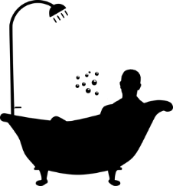 | Comme un poisson  
Salon   | Comme un serpent  
Cuisine   | Comme un flamant rose (sur un pied)  
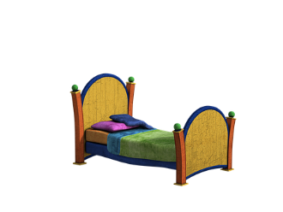  Chambre | Comme une souris (petits pas, sans bruit)  
Dehors   | Comme un ours (grands pas lourds)  

Éthique et culture religieuse

Pourquoi les parents décident-ils?

Consigne à l’élève
- Visionne la vidéo Pourquoi ce sont les parents qui décident? et pose-toi les questions suivantes :
- Trouves-tu que tes parents décident de tout? Pourquoi crois-tu qu’il en est ainsi?
- Avec les années, est-ce que tes parents te donnent plus de responsabilités?
- Est-ce que c’est important que les parents limitent le temps d’écran? Pourquoi?
- Dresse une liste de responsabilités que tu peux assumer au sein de ta famille.

Envie d’aller plus loin? Discute avec les membres de ta famille des responsabilités de chacun, de même que des tiennes en fonction de tes différents rôles. Par exemple, comme élève, tu as la responsabilité de faire de la lecture au quotidien et comme enfant, celle de ranger ta chambre.

Matériel requis
La vidéo Pourquoi ce sont les parents qui décident?

Information aux parents

À propos de l’activité
Comprendre le rôle et les responsabilités des membres d’une famille et prendre conscience des exigences des adultes et des responsabilités qui s’y rattachent.
Votre enfant s’exercera à :
- Réfléchir à sa façon de contribuer aux tâches de la maison;
- Exprimer ses idées de façon structurée;
- Écouter des suggestions des membres de la famille;
- Développer son autonomie.
Vous pourriez :
- Expliquer à votre enfant pourquoi le fait d’établir les rôles et les responsabilités de chacun favorise un bon climat au sein de la famille.
Source : Activité proposée par Chantal Langlois de l’école Saint-Claude (Commission scolaire de la Capitale).

Géographie, histoire et éducation à la citoyenneté

Les atouts et les contraintes du territoire

Consigne à l’élève
Cultive ton désir d’apprendre en t’intéressant aux caractéristiques territoriales de l’endroit où tu habites.
- Observe le territoire de ta localité ou de ton quartier et prépare un tableau dans lequel tu précises ses caractéristiques :
- Le relief : plaines, montagnes, vallée, etc.;
- Le climat : températures, précipitations, vents, etc.;
- L’hydrographie : fleuve, rivière, lac, chute, rapide, etc.;
- La végétation : feuillus, conifères;
- Les ressources : sol, forêt, faune;
- L’étendue du territoire.

Porte maintenant ton attention aux atouts et aux contraintes du territoire.
- Choisis un livre jeunesse (roman, album, documentaire, etc.) dans lequel un ou des paysages sont décrits.
- Si tu ne trouves pas de livre, tu peux utiliser un extrait du livre Jeanne Mance de Johanne Ménard et Pierre Berthiaume, publié aux Éditions Michel Quintin.
- Lis le texte et analyse les images pour mettre en évidence des atouts et des contraintes du territoire.
- Les caractéristiques du territoire ont-elles une influence sur le déroulement de l’histoire ou les actions des personnages fictifs ou historiques?
- Réalise un dessin ou un croquis qui représente le territoire où se déroulent les événements ou le récit.

Matériel requis
Selon la disponibilité des ressources, voici ce qui pourrait être utile :
Matériel d’écriture (papier, carton, crayons, etc.) et matériel d’impression.
Appareil numérique muni d’une connexion Internet.

Information aux parents

À propos de l’activité
En classe de géographie, d’histoire et d’éducation à la citoyenneté, les élèves s’intéressent à des éléments du territoire qui influencent la société. Ces éléments caractéristiques du territoire (relief, climat, hydrographie) représentent parfois un atout, parfois une contrainte à son occupation et à son aménagement.
Source : Activité réalisée avec la collaboration du Groupe des responsables en univers social (GRUS).

